José Manuel Ríos Vega

Universidad Nacional Mayor de San Marcos

Facultad de Ingeniería de Sistema e Informática

EAP Ingeniería de Software

Algoritmos Genéticos

Investigación Operativa II

Contenido

Antecedentes 2

Definición 2

Ventajas y Desventajas 3

Limitaciones 3

Como Saber si es Posible usar un Algoritmo Genético 3

Marco de Desarrollo 4

Procedimiento 5

Utilizando reemplazo de padres 5

Utilizando reemplazo de menos aptos 6

Ejemplo y Aplicación 6

Conclusiones 9

# Antecedentes

El algoritmo genético es una técnica de búsqueda basada en la teoría de la evolución de Darwin, que ha cobrado tremenda popularidad en todo el mundo durante los últimos años.

Pero esto se debe a que muchos problemas no se pueden solucionar con técnicas o algoritmos tradicionales. Puede ser por el número de casos o por el tiempo que demora un algoritmo tradicional resolver un problema complejo.

Por ejemplo el problema del viajero , cualquier programador podría utilizar el algoritmo de Dijkstra u otro parecido para resolverlo pero si nos piden encontrar la ruta mínima que recorra más de 1 millón de ciudades estos algoritmos ya no son efectivos, es allí donde entra la importancia de los algoritmos genéticos.

Esta técnica se basa en los mecanismos de selección que utiliza la naturaleza, de acuerdo a los cuales los individuos más aptos de una población son los que sobreviven, al adaptarse más fácilmente a los cambios que se producen en su entorno.

# Definición

Según Jhon Kousa

"Es un algoritmo matemático altamente paralelo que transforma un conjunto de objetos matemáticos individuales con respecto al tiempo usando operaciones modeladas de acuerdo al principio Darwiniano de reproducción y supervivencia del más apto, y tras haberse presentado de forma natural una serie de operaciones genéticas de entre las que destaca la recombinación sexual. Cada uno de estos objetos matemáticos suele ser una cadena de caracteres (letras o números) de longitud fija que se ajusta al modelo de las cadenas de cromosomas, y se les asocia con una cierta función matemática que refleja su aptitud. "

Los Algoritmos Genéticos (AGs) son métodos adaptativos que se utilizan para resolver problemas de búsqueda y optimización y con los cuales a partir de una población aleatoria inicial , y utilizando selección , mutación y mezcla podemos encontrar los individuos más aptos que den solución a este problema.

Versiones más complejas de algoritmos genéticos generan un ciclo iterativo que directamente toma a la especie (el total de los ejemplares) y crea una nueva generación que reemplaza a la antigua una cantidad de veces determinada por su propio diseño. Una de sus características principales es la de ir perfeccionando su propia heurística en el proceso de ejecución, por lo que no requiere largos períodos de entrenamiento especializado por parte del ser humano, principal defecto de otros métodos para solucionar problemas, como los Sistemas Expertos.

# **Ventajas y Desventajas**

No necesitan conocimientos específicos sobre el problema que intentan resolver.

* Operan de forma simultánea con varias soluciones, en vez de trabajar de forma secuencial como las técnicas tradicionales.
* No se necesita una población inicial , esta se genera aleatoriamente.
* Resulta sumamente fácil ejecutarlos en las modernas arquitecturas masivamente paralelas.
* Usan operadores probabilísticos, en vez de los típicos operadores determinísticos de las otras técnicas.
* Se utiliza para problemas con muchos datos.

# Limitaciones

La gran limitación de los algoritmos genéticos es que estos no muestran un resultado exacto, sino aproximado.

# Como Saber si es Posible usar un Algoritmo Genético

La aplicación más común de los algoritmos genéticos ha sido la solución de problemas de optimización, en donde han mostrado ser muy eficientes y confiables. Sin embargo, no todos los problemas pudieran ser apropiados para la técnica, y se recomienda en general tomar en cuenta las siguientes características del mismo antes de intentar usarla:

* Su espacio de búsqueda (i.e., sus posibles soluciones) debe estar delimitado dentro de un cierto rango.
* Debe poderse definir una función de aptitud que nos indique qué tan buena o mala es una cierta respuesta.
* Las soluciones deben codificarse de una forma que resulte relativamente fácil de implementar en la computadora.

# Marco de Desarrollo

Los algoritmos genéticos se basan en la evolución y selección por lo tanto:

* La evolución es un proceso que opera a nivel de cromosomas, y no a nivel de individuos. Cada individuo es codificado como un conjunto de cromosomas.
* La selección natural es el mecanismo mediante el cual los individuos mejor adaptados son los que tienen mayores posibilidades de reproducirse.
* El proceso evolutivo tiene lugar en la etapa de la reproducción. Es en esta etapa donde se producen la mutación, que es la causante de que los cromosomas de los hijos puedan ser diferentes a los de los padres, y el cruce, que combina los cromosomas de los padres para que los hijos tengan cromosomas diferentes.

Los Algoritmos Genéticos resuelven los problemas generando poblaciones sucesivas a las que se aplican los operadores de mutación y cruce. Cada individuo representa una solución al problema, y se trata de encontrar al individuo que represente a la mejor solución.

La Programación Genética funciona igual que la técnica anterior pero se centra en el estudio de problemas cuya solución es un programa. De manera que los individuos de la población son programas que se acercan más o menos a realizar una tarea que es la solución.

Una manera más práctica y explicativa es utilizando el siguiente mapa mental

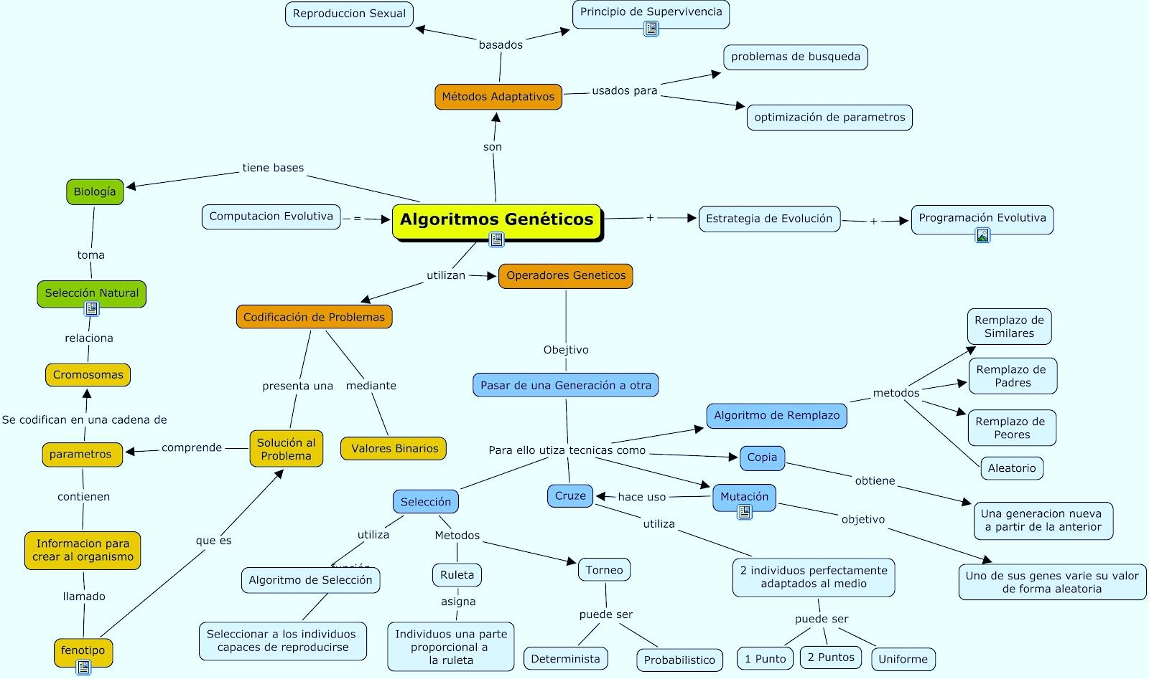

# Procedimiento

Para encontrar la solución a un algoritmo genético se puede hacer referencia a varios procedimientos, entre ellos hay dos principales.

## Utilizando reemplazo de padres

* + Se crea una población inicial aleatoria
  + Repetimos lo siguiente
    - *Asignar* un valor de supervivencia a cada miembro de la población.
    - *Seleccionar* a un conjunto de individuos que actuarán como padres usando como criterio su probabilidad de supervivencia.
    - *Emparejar* un grupo de padres para crear descendencia.
    - *Combinar* la descendencia con la población actual para crear nueva población.

## Utilizando reemplazo de menos aptos

* Se crea una población inicial aleatoria
* Repetimos lo siguiente
  + *Asignar* un valor de supervivencia a cada miembro de la población.
  + *Seleccionar* el conjunto de individuos menos aptos y eliminarlos y los mas aptos duplicarlos, esta selección se hace después de emparejar todos los individuos y haber hecho una competencia entre ellos.
  + *Emparejar* los individuos resultantes.
  + *Combinar* *dos individuos de tal manera que generemos individuos mas aptos*.

Esto se puede apreciar mejor si se utiliza el siguiente diagrama de flujo

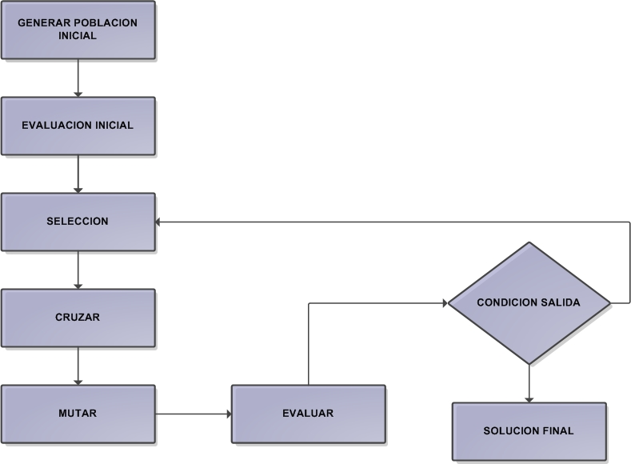

# Ejemplo y Aplicación

Veamos cómo funciona un algoritmo genético:

Vamos a partir de una función f(x) muy sencilla:

f(x)=x2

Imagina que deseas encontrar el valor de x que hace que la función f(x) alcance su valor máximo, pero restringiendo a la variable x a tomar valores comprendidos entre 0 y 31. Aún más, a x sólo le vamos a permitir tomar valores enteros, es decir: 0,1,2,3,...,30, 31. Obviamente el máximo se tiene para x = 31, donde f vale 961. No necesitamos saber algoritmos genéticos para resolver este problema, pero su sencillez hace que el algoritmo sea más fácil de comprender.

Lo primero que debemos hacer es encontrar una manera de codificar las posibles soluciones(posibles valores de x). Una manera de hacerlo es con la codificación binaria. Con esta codificación un posible valor de x es (0,1,0,1,1). ¿Cómo se interpreta esto? Muy sencillo: multiplica la última componente (un 1) por 1, la penúltima (un 1) por 2, la anterior (un 0) por 4, la segunda (un 1) por 8 y la primera(un 0) por 16 y a continuación haz la suma: 11. Observa que (0,0,0,0,0) equivale a x = 0 y que (1,1,1,1,1) equivale a x = 31.

A cada posible valor de la variable x en representación binaria le vamos a llamar individuo. Una colección de individuos constituye lo que se denomina población y el número de individuos que la componen es el tamaño de la población. Una vez que tenemos codificada la solución, debemos escoger un tamaño de población. Para este ejemplo ilustrativo vamos a escoger 6 individuos.

Debemos partir de una población inicial. Una manera de generarla es aleatoriamente: coge una moneda y lánzala al aire; si sale cara, la primera componente del primer individuo es un 0 y en caso contrario un 1. Repite el lanzamiento de la moneda y tendremos la segunda componente del primer individuo (un 0 sí sale cara y un 1 sí sale cruz). Así hasta 5 veces y obtendrás el primer individuo. Repite ahora la secuencia anterior para generar los individuos de la población restantes. En total tienes que lanzar 5 * 6 = 30 veces la moneda.

Nuestro siguiente paso es hacer competir a los individuos entre sí. Este proceso se conoce como selección. La tabla 1 resume el proceso.

Tabla 1.- SELECCION

|  |  |  |  |  |
| --- | --- | --- | --- | --- |
| (1) | (2) | (3) | (4) | (5) |
| 1 | (0,1,1,0,0) | 12 | 144 | 6 |
| 2 | (1,0,0,1,0) | 18 | 324 | 3 |
| 3 | (0,1,1,1,1) | 15 | 225 | 2 |
| 4 | (1,1,0,0,0) | 24 | 576 | 5 |
| 5 | (1,1,0,1,0) | 26 | 676 | 4 |
| 6 | (0,0,0,0,1) | 1 | 1 | 1 |

Cada fila en la tabla 1 está asociada a un individuo de la población inicial. El significado de cada columna de la tabla es el siguiente:

(1) = Número que le asignamos al individuo.

(2)= Individuo en codificación binaria.

(3) = Valor de x.

(4) = Valor de f(x).

Observa que el mejor individuo es el 5 con f = 676. Calcula la media de f y obtendrás fmed=324.3. En cuanto a la columna (5) ahora te lo explico. Una manera de realizar el proceso de selección es mediante un torneo entre dos. A cada individuo de la población se le asigna una pareja y entre ellos se establece un torneo: el mejor genera dos copias y el peor se desecha. La columna (5) indica la pareja asignada a cada individuo, lo cual se ha realizado aleatoriamente. Existen muchas variantes de este proceso de selección, aunque este método nos vale para ilustrar el ejemplo.

Después de realizar el proceso de selección, la población que tenemos es la mostrada en la columna (2) de la tabla 2. Observa, por ejemplo, que en el torneo entre el individuo 1 y el 6 de la población inicial, el primero de ellos ha recibido dos copias, mientras que el segundo cae en el olvido.

Tabla 2.- CRUCE

|  |  |  |  |
| --- | --- | --- | --- |
| (1) | (2) | (3) | (4) |
| 1 | (0,1,1,0,0) | 5 | 1 |
| 2 | (0,1,1,0,0) | 3 | 3 |
| 3 | (1,0,0,1,0) | 2 | 3 |
| 4 | (1,0,0,1,0) | 6 | 1 |
| 5 | (1,1,0,1,0) | 1 | 1 |
| 6 | (1,1,0,1,0) | 4 | 1 |

Tras realizar la selección, se realiza el cruce. Una manera de hacerlo es mediante el cruce 1X: se forman parejas entre los individuos aleatoriamente de forma similar a la selección. Dados dos individuos pareja se establece un punto de cruce aleatorio, que no es más que un número aleatorio entre 1 y 4 (la longitud del individuo menos 1). Por ejemplo, en la pareja 2-3 el punto de cruce es 3, lo que significa que un hijo de la pareja conserva los tres primeros bits del padre y hereda los dos últimos de la madre, mientras que el otro hijo de la pareja conserva los tres primeros bits de la madre y hereda los dos últimos del padre. La población resultante se muestra en la columna (2) de la tabla 3.

Tabla 3.- POBLACION TRAS EL CRUCE

|  |  |  |  |
| --- | --- | --- | --- |
| (1) | (2) | (3) | (4) |
| 1 | (0,1,0,1,0) | 10 | 100 |
| 2 | (1,1,1,0,0) | 28 | 784 |
| 3 | (0,1,1,1,0) | 14 | 196 |
| 4 | (1,0,0,0,0) | 16 | 256 |
| 5 | (1,1,0,1,0) | 26 | 676 |
| 6 | (1,0,0,1,0) | 18 | 324 |

En la columna (3) tienes el valor de x; en la siguiente tienes el valor de f correspondiente. Fíjate en que ahora el valor máximo de f es 784 (para el individuo 2), mientras que antes de la selección y el cruce era de 676. Además fmed ha subido de 324.3 a 389.3. ¿Qué quiere decir esto? Simplemente que los individuos después de la selección y el cruce son mejores que antes de estas transformaciones.

El siguiente paso es volver a realizar la selección y el cruce tomando como población inicial la de la tabla 3. Esta manera de proceder se repite tantas veces como número de iteraciones tú fijes. Y ¿cuál es el óptimo?. En realidad un algoritmo genético no te garantiza la obtención del óptimo pero, si está bien construido, te proporcionará una solución razonablemente buena. Puede que obtengas el óptimo, pero el algoritmo no te confirma que lo sea. Así que quédate con la mejor solución de la última iteración. También es buena idea ir guardando la mejor solución de todas las iteraciones anteriores y al final quedarte con la mejor solución de las exploradas.

# Conclusiones

* Los algoritmos genéticos
  + Utilizarlos cuando se trata de problemas sin solución y que involucren un gran número de pruebas o casos.
  + Se han convertido en una gran ayuda para la realización de sistemas inteligentes.
  + No dependen de las condiciones iniciales , ya que utiliza el principio de aleatoriedad en su población inicial.
  + El usuario debe determinar cómo de cerca está la solución estimada de la solución real.
  + Utilizan el principio natural de selección , es así tenemos una gran probabilidad de quedarnos con los individuos mas aptos.
  + Mejoran la velocidad de resolución de diversos problemas.
  + No siempre dan una respuesta optima , sino una próxima a la óptima.
  + Dependen de la función o criterio de lección.
  + Con una base de datos, podemos hacer sistemas que puedan aprender.